Actividad 4.1. Prender las fogatas, parametrizado
El explorador está preparando el campamento para la llegada del grupo. Y para eso tiene que prender todas las fogatas. La idea es construir un único procedimiento para encender lados, y que lo uses para cada uno de los 4 lados…
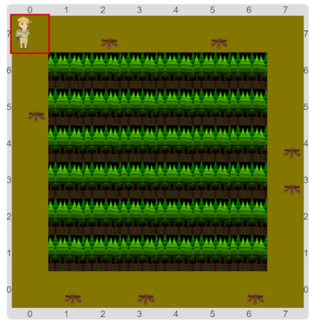
Acordate de mirar los tableros posibles, para entender cuáles son las variaciones. También acordate de usar procedimientos para las subtareas. ¿Pero cómo hacer para tener un solo procedimiento que sirva para los 4 lados?
Pastilla: Argumentos y parámetros
¿Viste que los comandos y procedimientos primitivos esperan argumentos? ¿Habrá alguna manera de que al definir procedimiento propio se le pueda indicar que espere un argumento? La indagación es tu aliada.

